ĐỀ BÀI
PHÁC THẢO TRÊN GIẤY LUỒNG DỮ LIỆU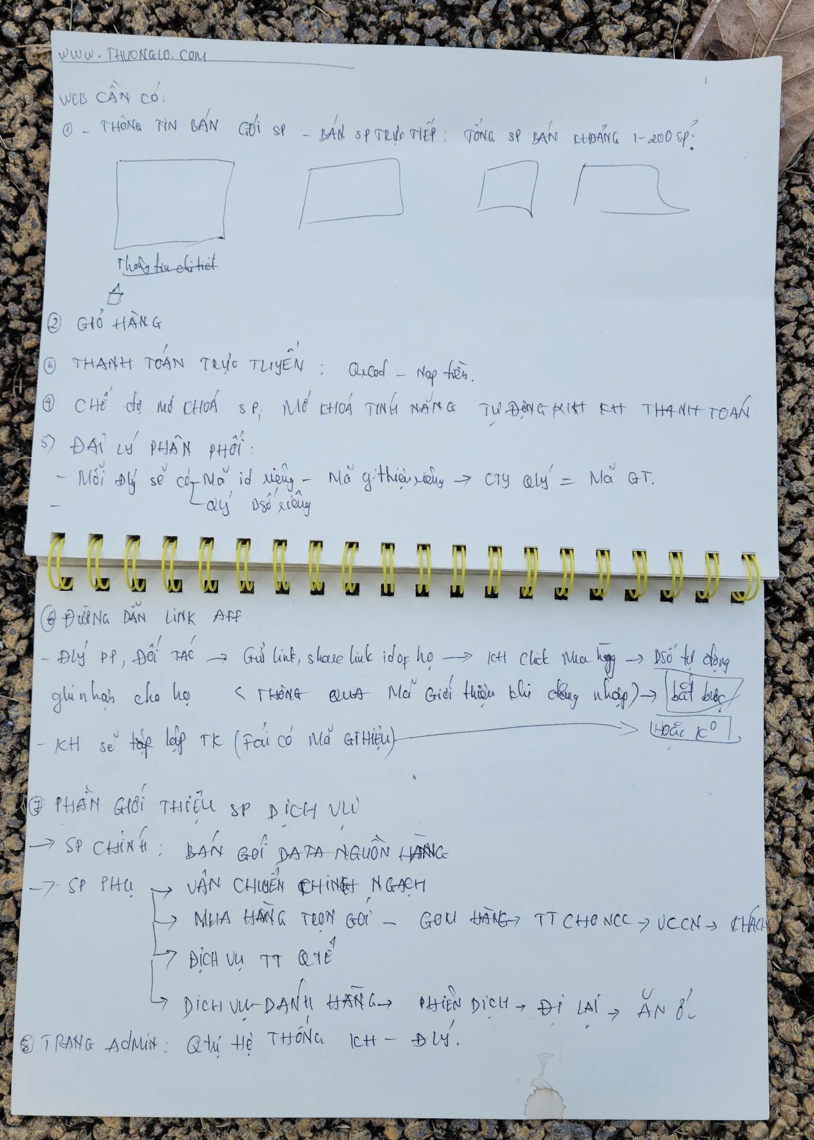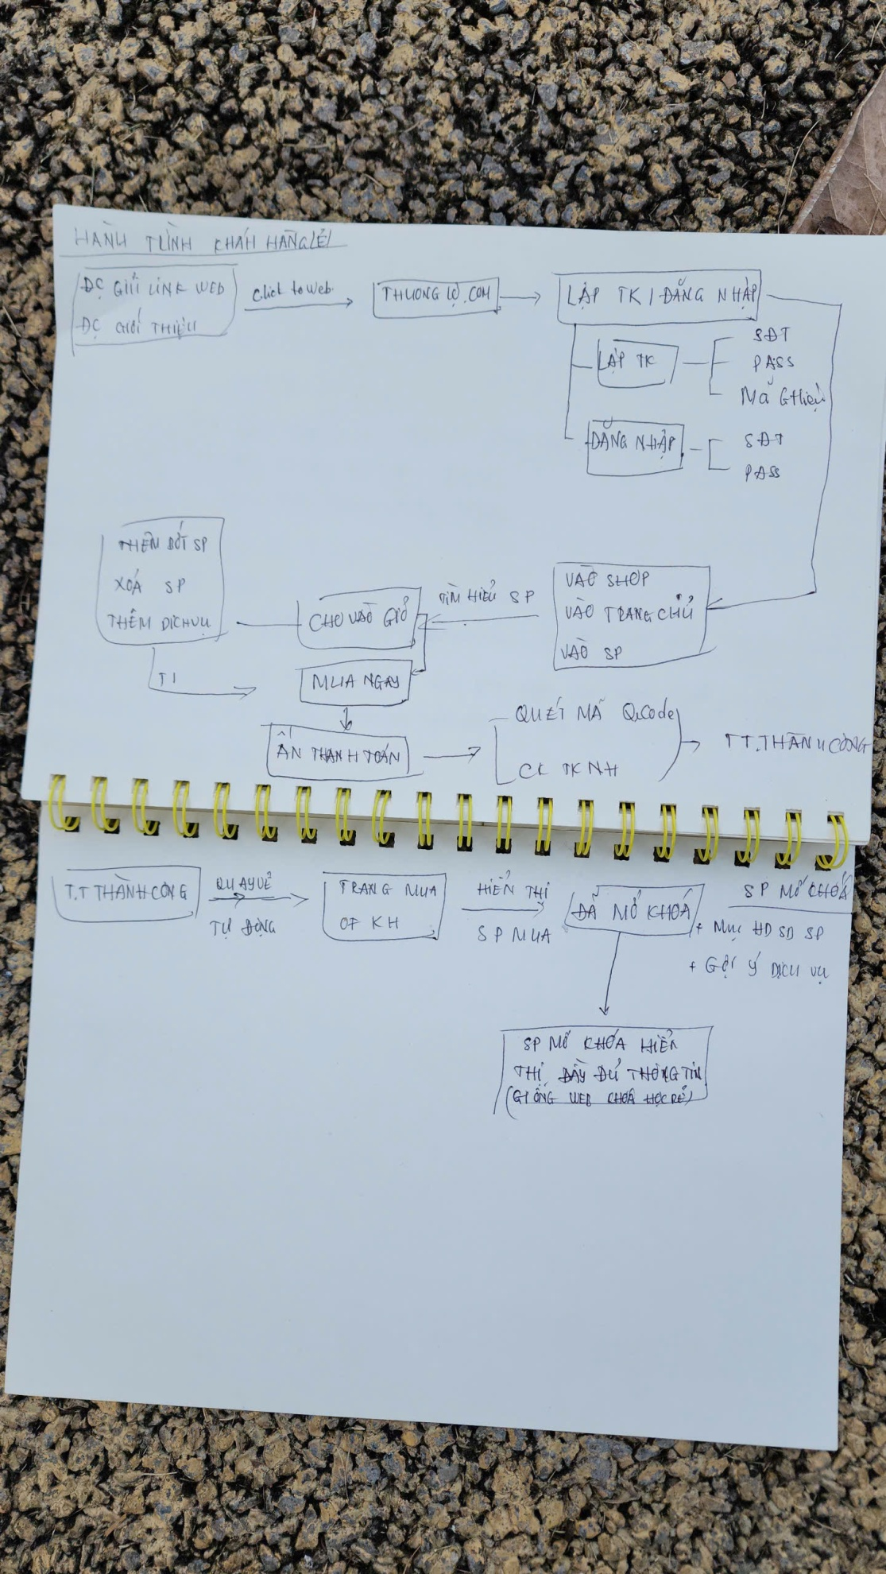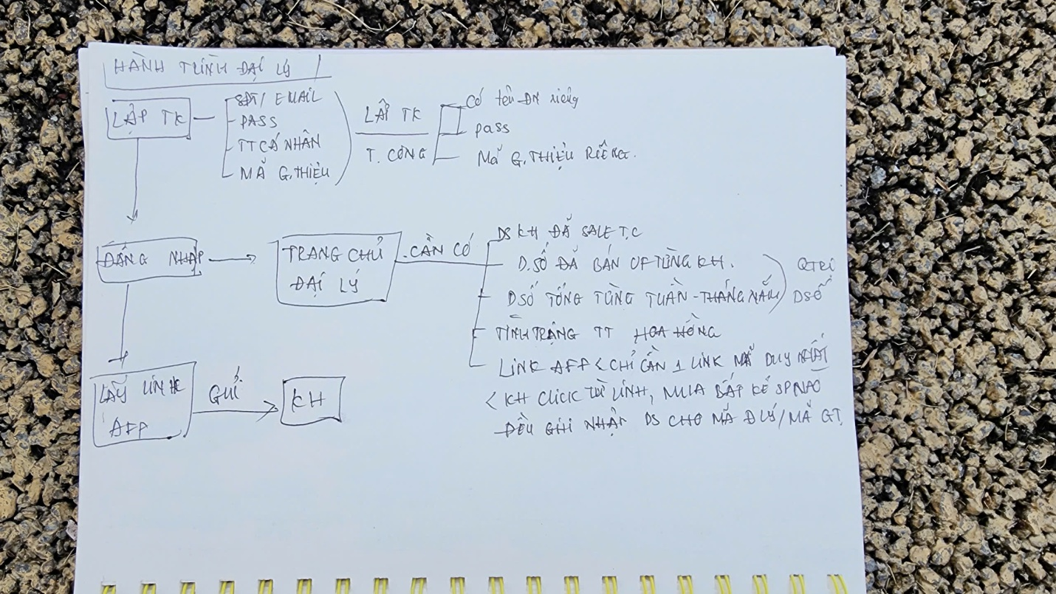

Trang web lấy ý tưởng 1 phần tính năng : https://khoahocre.com/
www.thuonglo.com
WEB CẦN CÓ:
1. Thông tin bán gói SP – bán SP theo gói
- Tổng SP bán khoảng 1 – 200 SP
- Trang chi tiết SP
2. Giỏ hàng
3. Thanh toán trực tuyến
- QRCode – Nap tiền
4. Chế độ mở khóa SP
- Mở khóa tính năng tự động khi KH thanh toán
5. Đại lý phân phối:
- Mỗi đại lý sẽ có mã ID riêng – mã giới thiệu
- Cty quản lý = mã GT
- Quản lý DS đại lý
6. Đường dẫn link AFF:
- ĐL/PP, đối tác → gửi link, share link ID cho KH
→ KH click mua hàng → hệ thống tự động ghi nhận cho họ
- Trường hợp mã giới thiệu khi đăng nhập → bật / tắt (hoặc có)
- KH sẽ tạo lập TK (phải có mã giới thiệu)
7. Phần giới thiệu SP & dịch vụ:
- SP chính: Bán gói data nguồn hàng
- SP phụ:
  - Vận chuyển chính ngạch
  - Mua hàng trọn gói – gói hàng TT cho NCC → VCCN → Giao hàng
  - Dịch vụ TT quốc tế
  - Dịch vụ đánh hàng → phiên dịch → đi lại → ăn ở
8. Trang Admin:
- Quản lý hệ thống KH – ĐL

HÀNH TRÌNH KHÁCH HÀNG LẺ

1. Điểm bắt đầu
- Đối tác / Đại lý gửi link web
- Có thể kèm mã giới thiệu
- KH click vào web
→ THUONGLO.COM

2. Tài khoản – Đăng nhập
Lập TK / Đăng nhập
- Lập tài khoản
  - SĐT
  - Password
  - Mã giới thiệu
- Đăng nhập
  - SĐT
  - Password

3. Khám phá & chọn sản phẩm
- Vào Shop
- Vào Trang chủ
- Vào Sản phẩm
- Tìm hiểu SP

4. Thao tác mua hàng
- Thêm bớt SP
- Xóa SP
- Thêm dịch vụ
→ Cho vào giỏ
Hai lựa chọn:
- Mua ngay
- Thanh toán

5. Thanh toán
- Quét mã QR Code
- Chờ xác nhận
→ TT thành công

6. Sau thanh toán (tự động)
- TT thành công → Kích hoạt tự động
- Chuyển đến:
  - Trang mua của KH
  - Hiển thị SP đã mua

7. Mở khóa sản phẩm
- SP được mở khóa
- Có thể:
  - Mua thêm SP / dịch vụ
  - Gợi ý dịch vụ liên quan
- SP mở khóa hiển thị đầy đủ thông tin
  - (Giống web chưa khóa)

HÀNH TRÌNH ĐẠI LÝ (Agent / Affiliate Journey)

1. Đăng ký tài khoản đại lý
Lập tài khoản đại lý gồm:
- SĐT / Email
- Password
- Thông tin cá nhân
- Mã giới thiệu (nếu có)
→ Tạo tài khoản thành công
- Có tên đăng nhập riêng
- Password
- Mã giới thiệu riêng (ID đại lý)

2. Đăng nhập hệ thống
- Đại lý đăng nhập
→ Vào Trang chủ Đại Lý

3. Trang chủ Đại lý – CẦN CÓ
Dashboard đại lý hiển thị:
- DS khách hàng đã sale thành công
- Doanh số đã bán
- Doanh số tổng
  - Theo tuần
  - Theo tháng
- Tình trạng thanh toán / hoa hồng
- Link AFF
  - Chỉ 1 link duy nhất
  - Gắn mã đại lý / mã giới thiệu

4. Chia sẻ & bán hàng
- Đại lý lấy link AFF
- Gửi link cho KH (Zalo, FB, Web, QR…)
Luồng ghi nhận tự động:
- KH click link
- KH mua bất kỳ SP nào
→ Hệ thống tự động ghi nhận doanh số
→ Gắn vào:
  - Mã đại lý
  - Mã giới thiệu
→ Không cần can thiệp tay

5. Ghi nhận & đối soát
- Hệ thống:
  - Ghi nhận DS cho đại lý
  - Ghi nhận DS cho Cty (mã GT gốc)
- Đại lý:
  - Xem được lịch sử bán
  - Theo dõi hoa hồng
  - Trạng thái: chờ / đã thanh toán

KẾ HOẠCH DỰ KIẾN TRIỂN KHAI

LỘ TRÌNH TRIỂN KHAI DỰ ÁN WWW.THUONGLO.COM
Mục tiêu:
Xây hệ thống chạy được – bán được – ghi nhận được – mở rộng được

GIAI ĐOẠN 0 – KHỞI ĐỘNG DỰ ÁN (Tuần 1)

Công việc chính
- Chốt sitemap tổng thể
- Chốt luồng:
  - Khách hàng
  - Đại lý (Affiliate)
  - Admin
- Chốt rule:
  - Mở khóa sản phẩm
  - Ghi nhận mã giới thiệu
  - Hoa hồng đại lý
- Chốt công nghệ triển khai

Kết quả bàn giao
- Tài liệu scope cuối cùng
- Flow nghiệp vụ chuẩn

GIAI ĐOẠN 1 – UX/UI & WIREFRAME (Tuần 2)

Công việc chính
- Wireframe các màn hình:
  - Trang chủ
  - Trang danh sách SP
  - Trang chi tiết SP (trước & sau mở khóa)
  - Đăng ký / đăng nhập
  - Trang tài khoản KH
  - Dashboard đại lý
  - Trang Admin
- Thiết kế UI:
  - Desktop
  - Mobile

Kết quả bàn giao
- File Figma hoàn chỉnh
- Sẵn sàng cho dev frontend

GIAI ĐOẠN 2 – PHÁT TRIỂN CORE WEBSITE & KH (Tuần 3–5)

Công việc chính
- Lập trình frontend các trang public & KH
- Lập trình backend:
  - Đăng ký / đăng nhập
  - Quản lý tài khoản KH
  - Danh sách sản phẩm
  - Giỏ hàng
  - Thanh toán QR
  - Logic mở khóa SP tự động

Kết quả bàn giao
- KH mua được SP
- SP tự động mở khóa sau thanh toán

GIAI ĐOẠN 3 – HỆ THỐNG ĐẠI LÝ / AFFILIATE (Tuần 6–7)

Công việc chính
- Tạo link AFF cho đại lý
- Ghi nhận cookie / session
- Gắn KH vĩnh viễn với đại lý
- Dashboard đại lý:
  - Doanh số
  - DS KH
  - Hoa hồng
  - Lịch sử bán

Kết quả bàn giao
- Đại lý chia sẻ link và bán được
- Doanh số ghi nhận tự động

GIAI ĐOẠN 4 – ADMIN & QUẢN TRỊ HỆ THỐNG (Tuần 8)

Công việc chính
- Quản lý:
  - Sản phẩm
  - Khách hàng
  - Đại lý
  - Đơn hàng
- Xác nhận thanh toán QR
- Cấu hình:
  - Bật / tắt mã giới thiệu
  - Quy tắc hoa hồng

Kết quả bàn giao
- Admin kiểm soát toàn bộ hệ thống

GIAI ĐOẠN 5 – TEST, HOÀN THIỆN & GO LIVE (Tuần 9)

Công việc chính
- Test toàn bộ luồng:
  - KH
  - Đại lý
  - Admin
- Fix bug
- Tối ưu hiệu năng
- Deploy production

Kết quả bàn giao
- Website vận hành ổn định
- Sẵn sàng triển khai kinh doanh

TỔNG QUAN LỘ TRÌNH
Giai đoạn | Thời gian
Khởi động | Tuần 1
UX/UI | Tuần 2
Core hệ thống | Tuần 3–5
Đại lý / AFF | Tuần 6–7
Admin | Tuần 8
Test & Go live | Tuần 9

GHI CHÚ QUAN TRỌNG CHO ĐỘI DEV
- Ưu tiên luồng mua → mở khóa → ghi nhận đại lý
- Không làm tính năng thừa ở giai đoạn đầu
- Code mở để mở rộng SP & dịch vụ về sau

